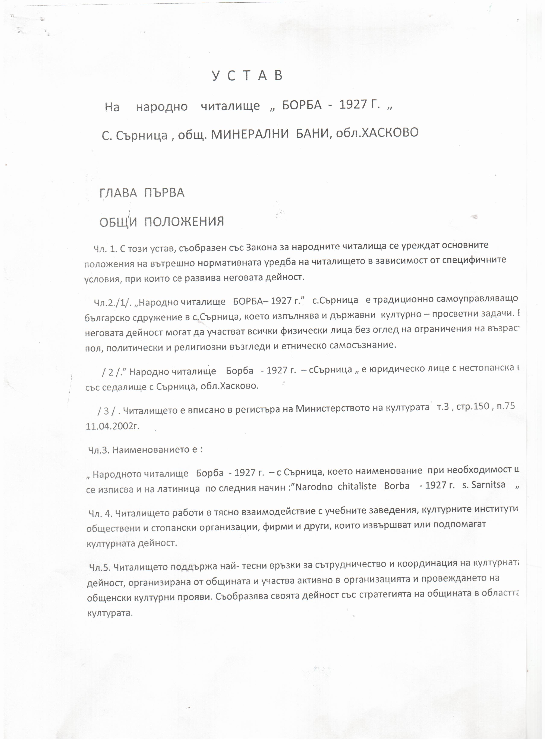

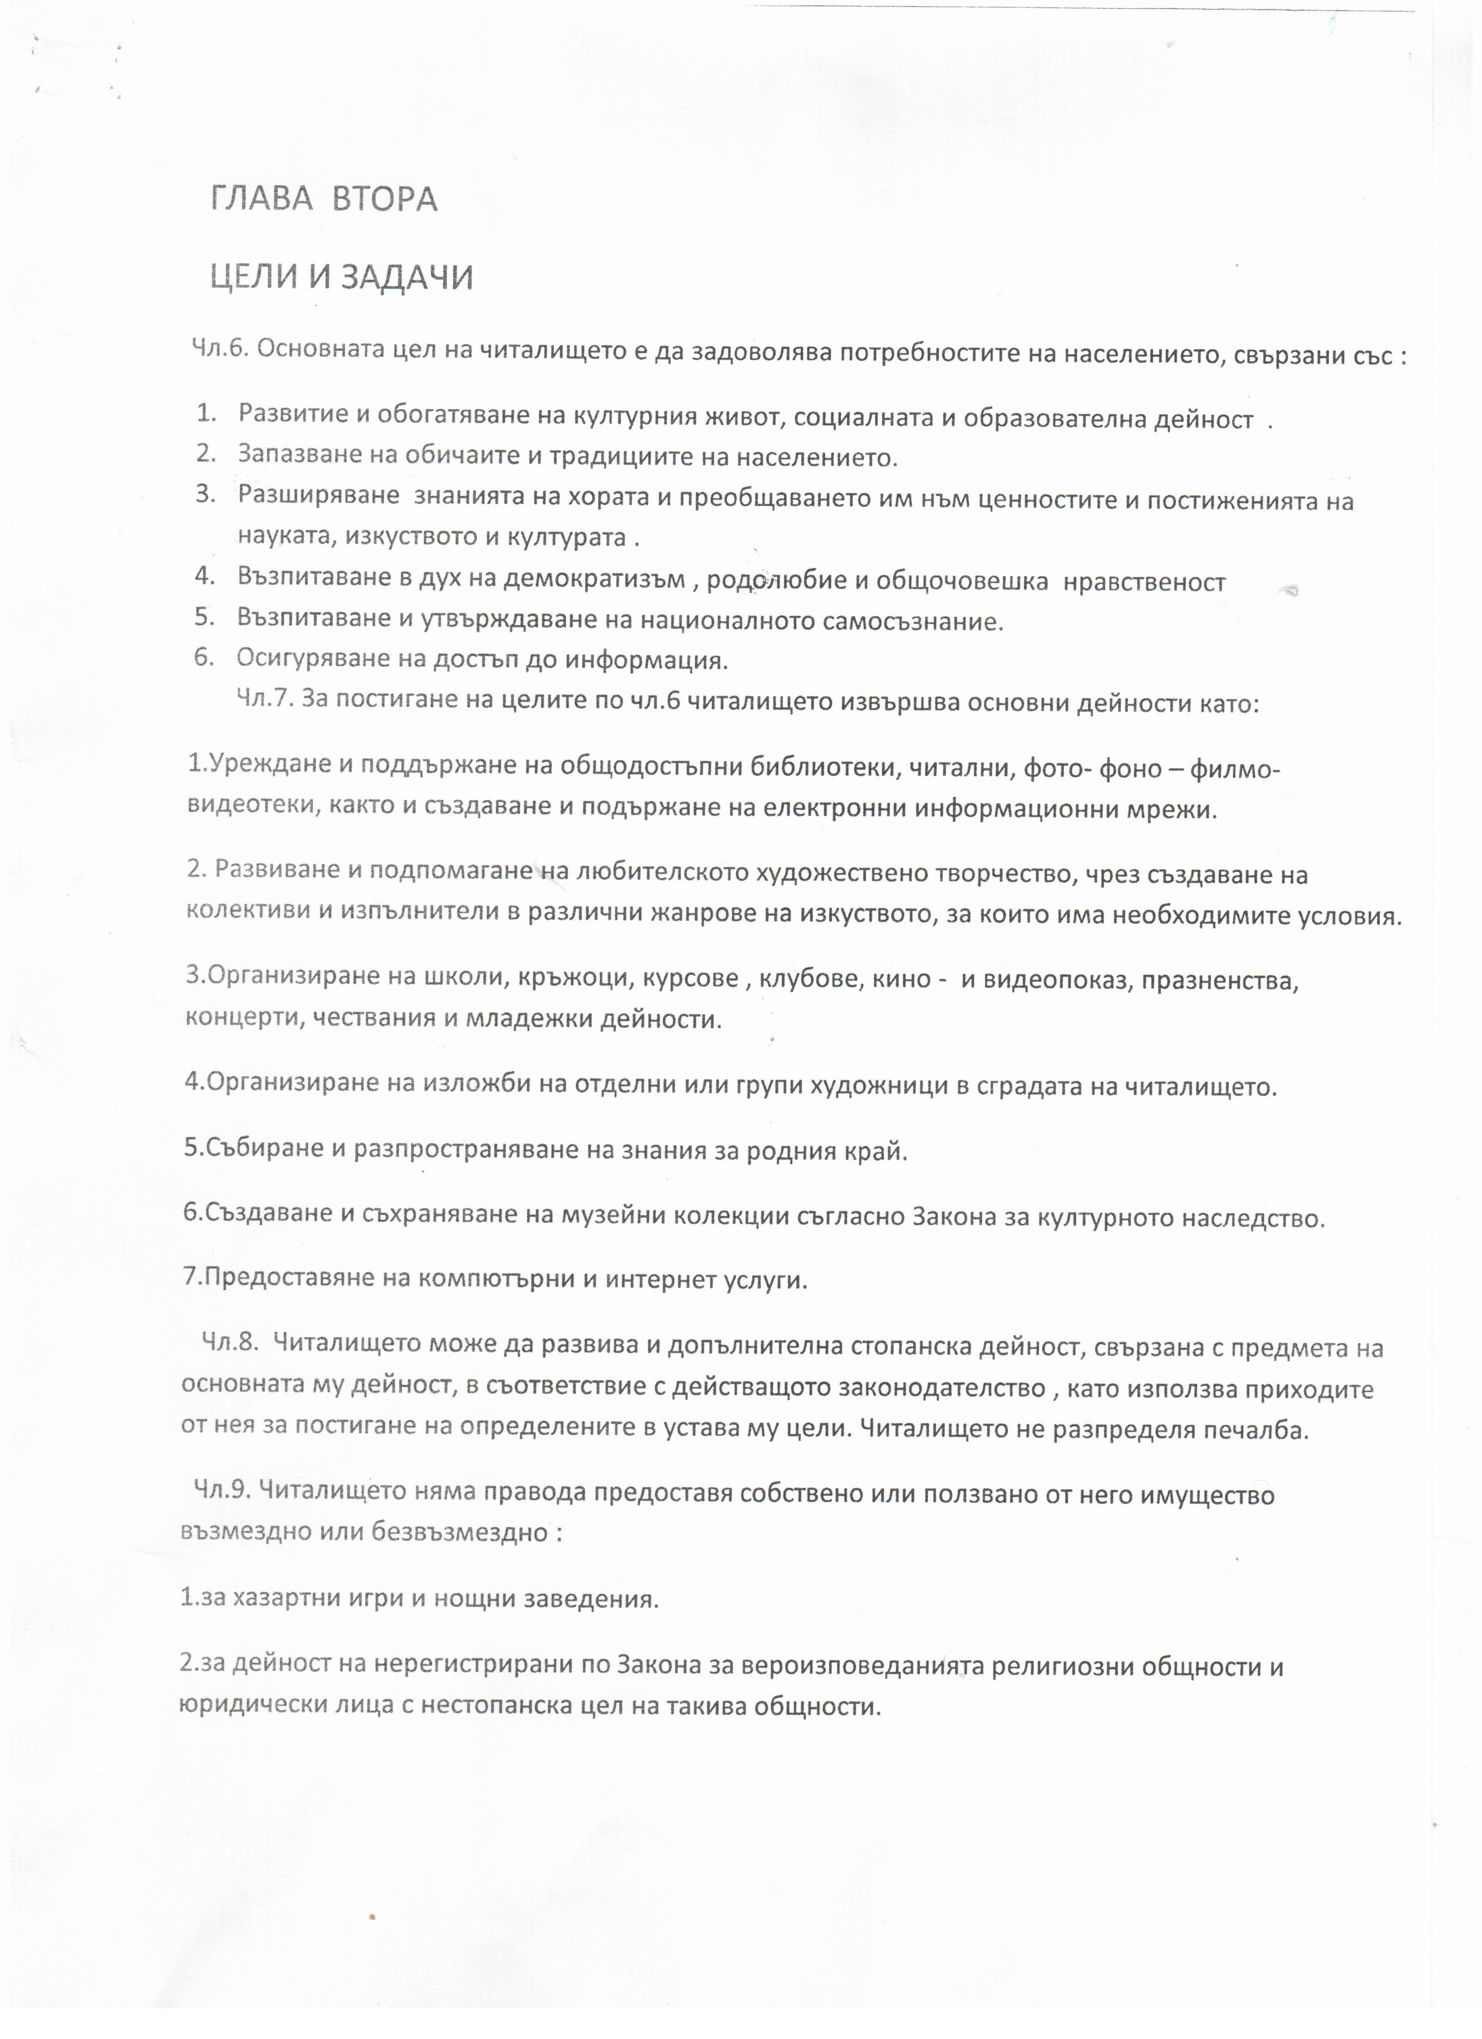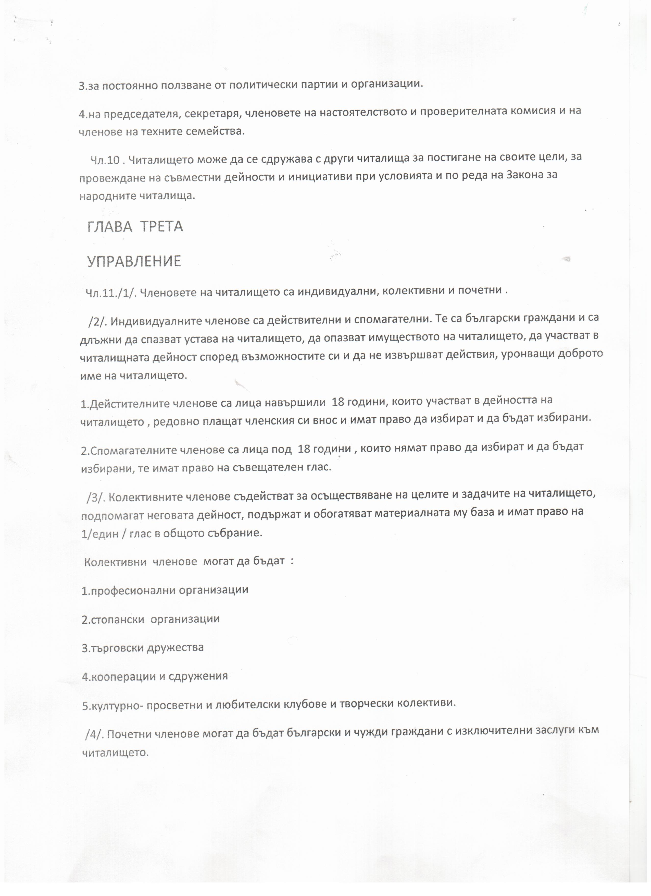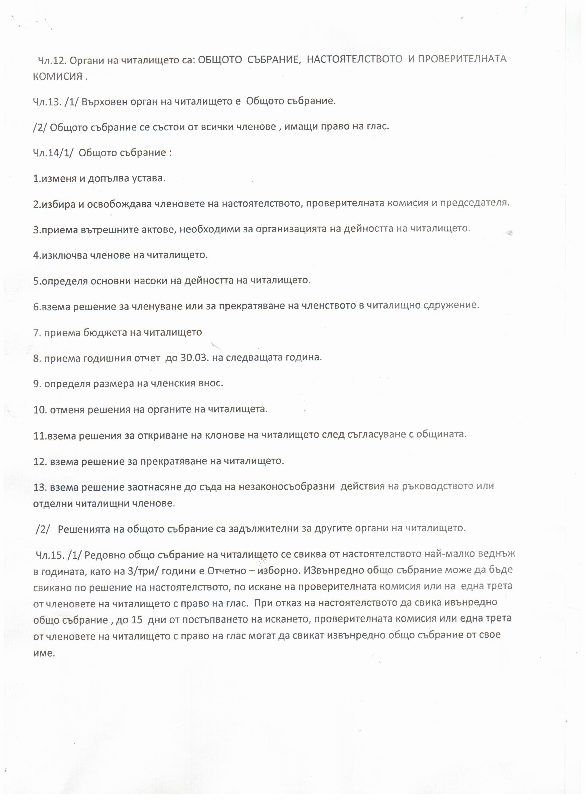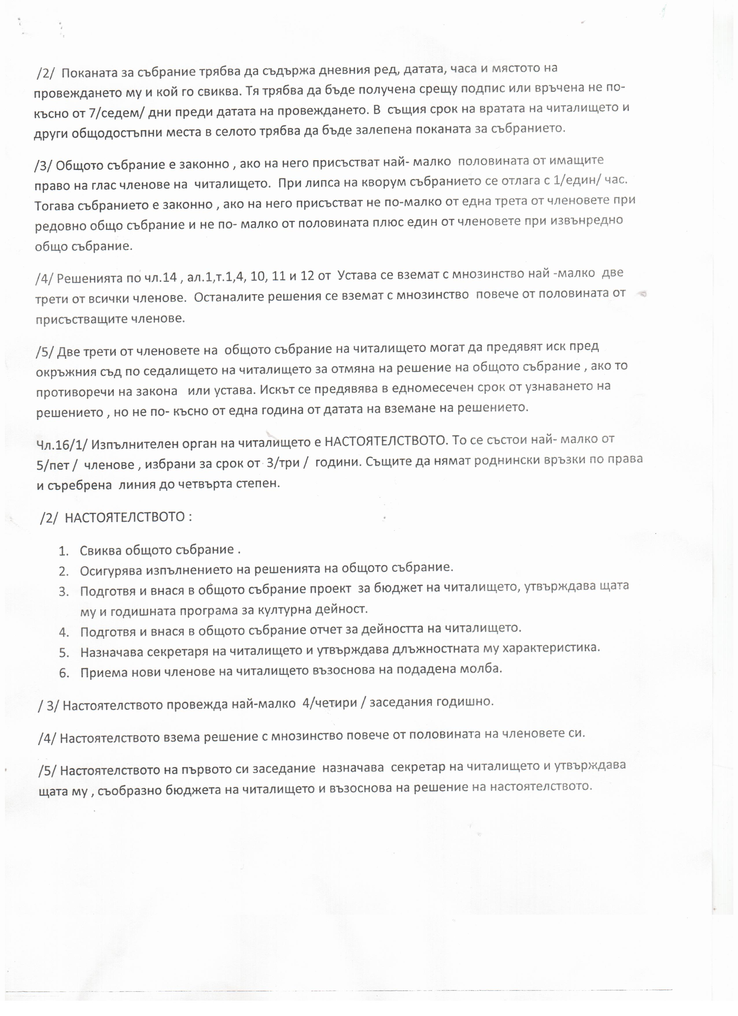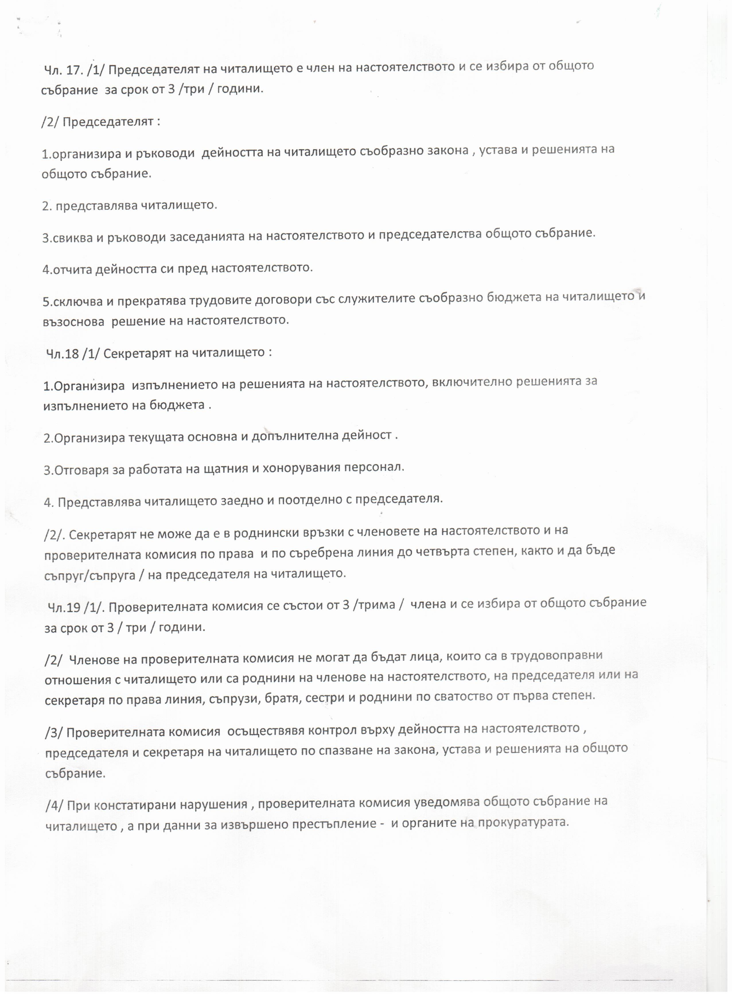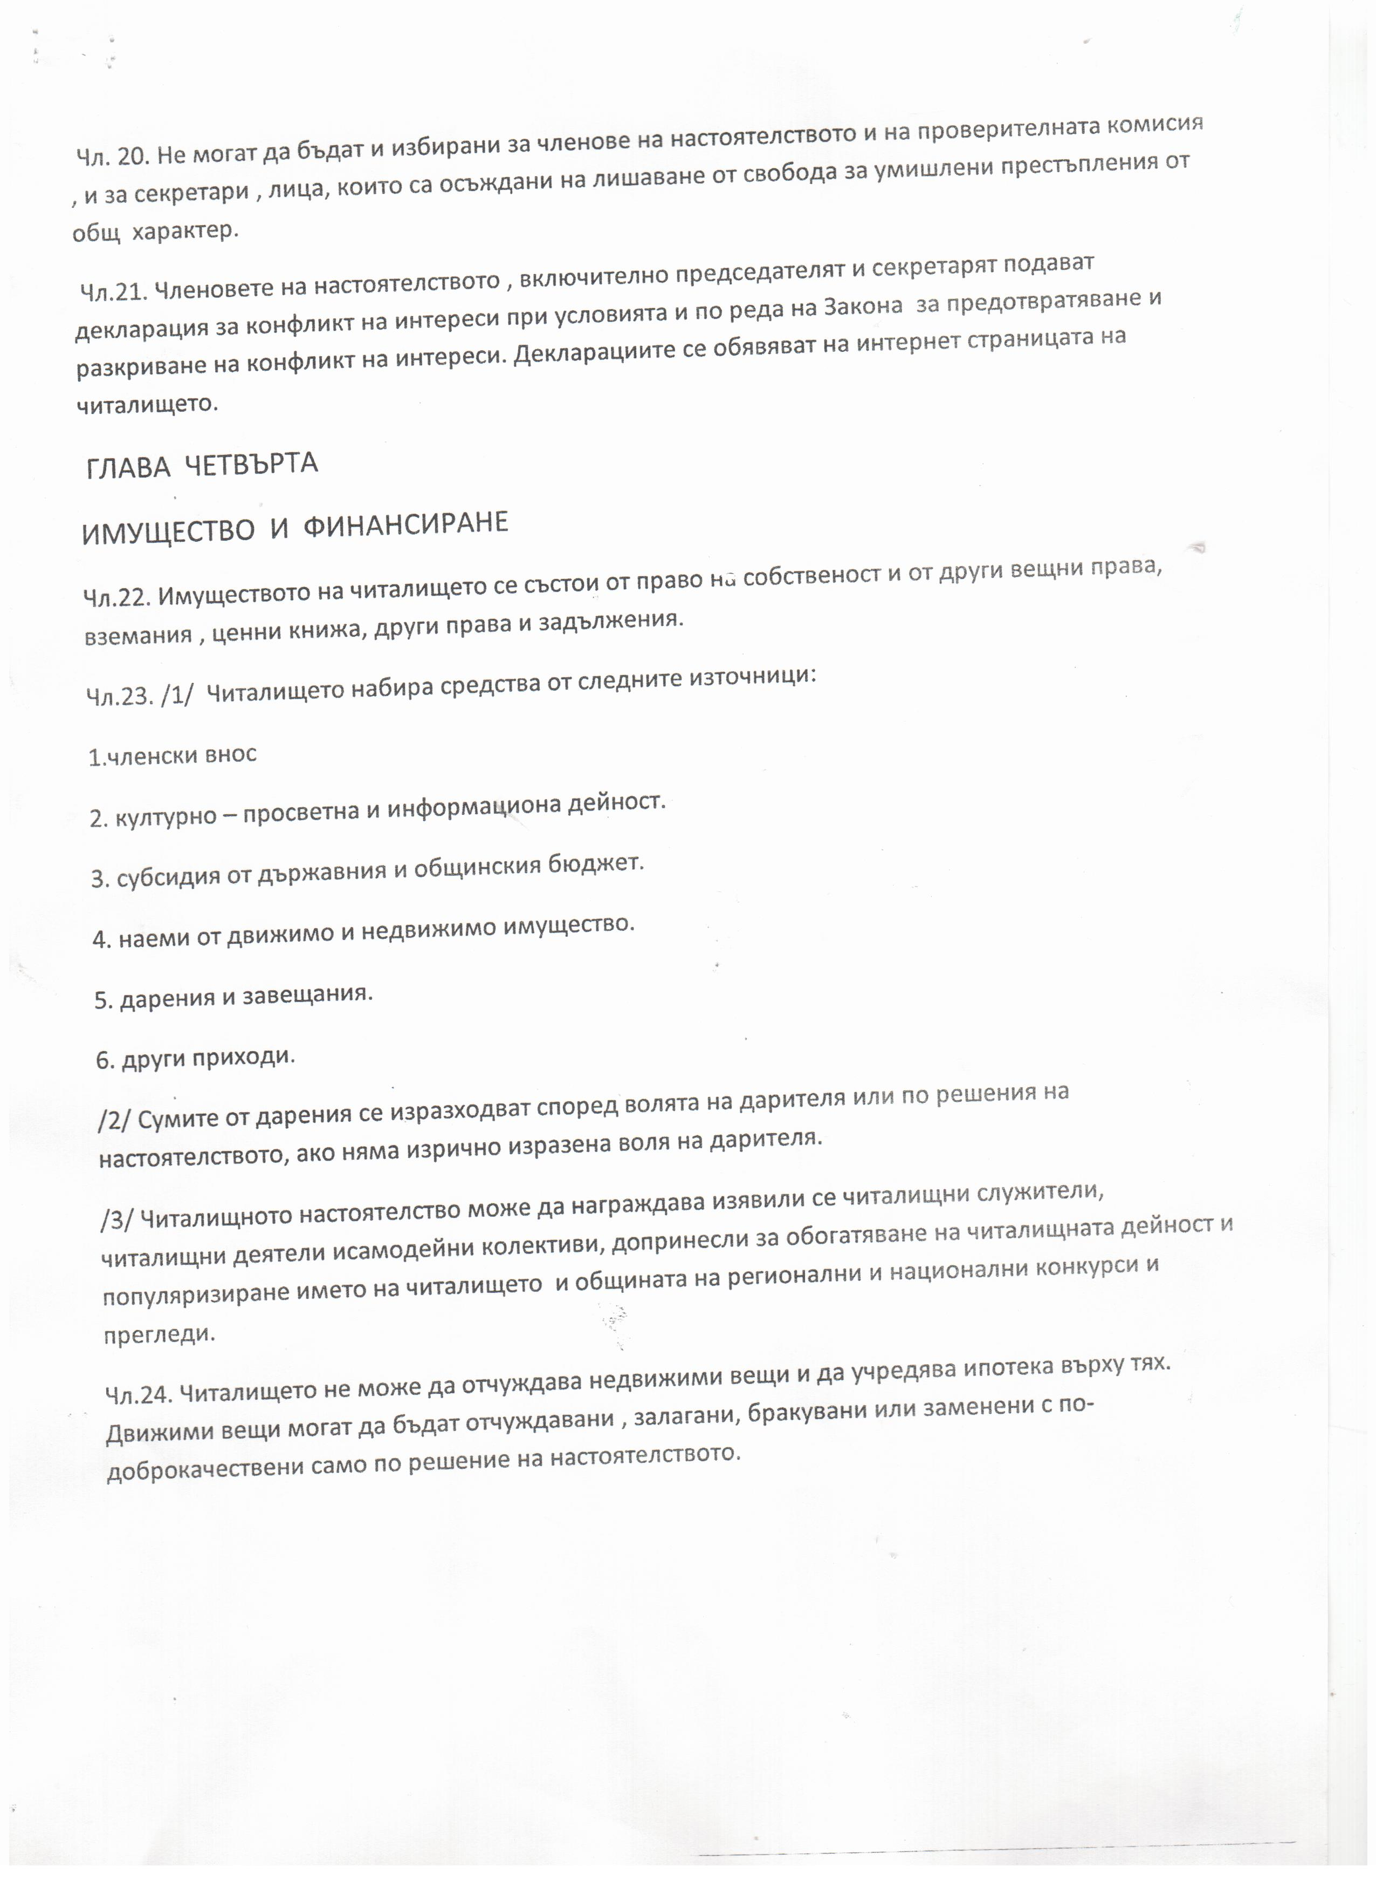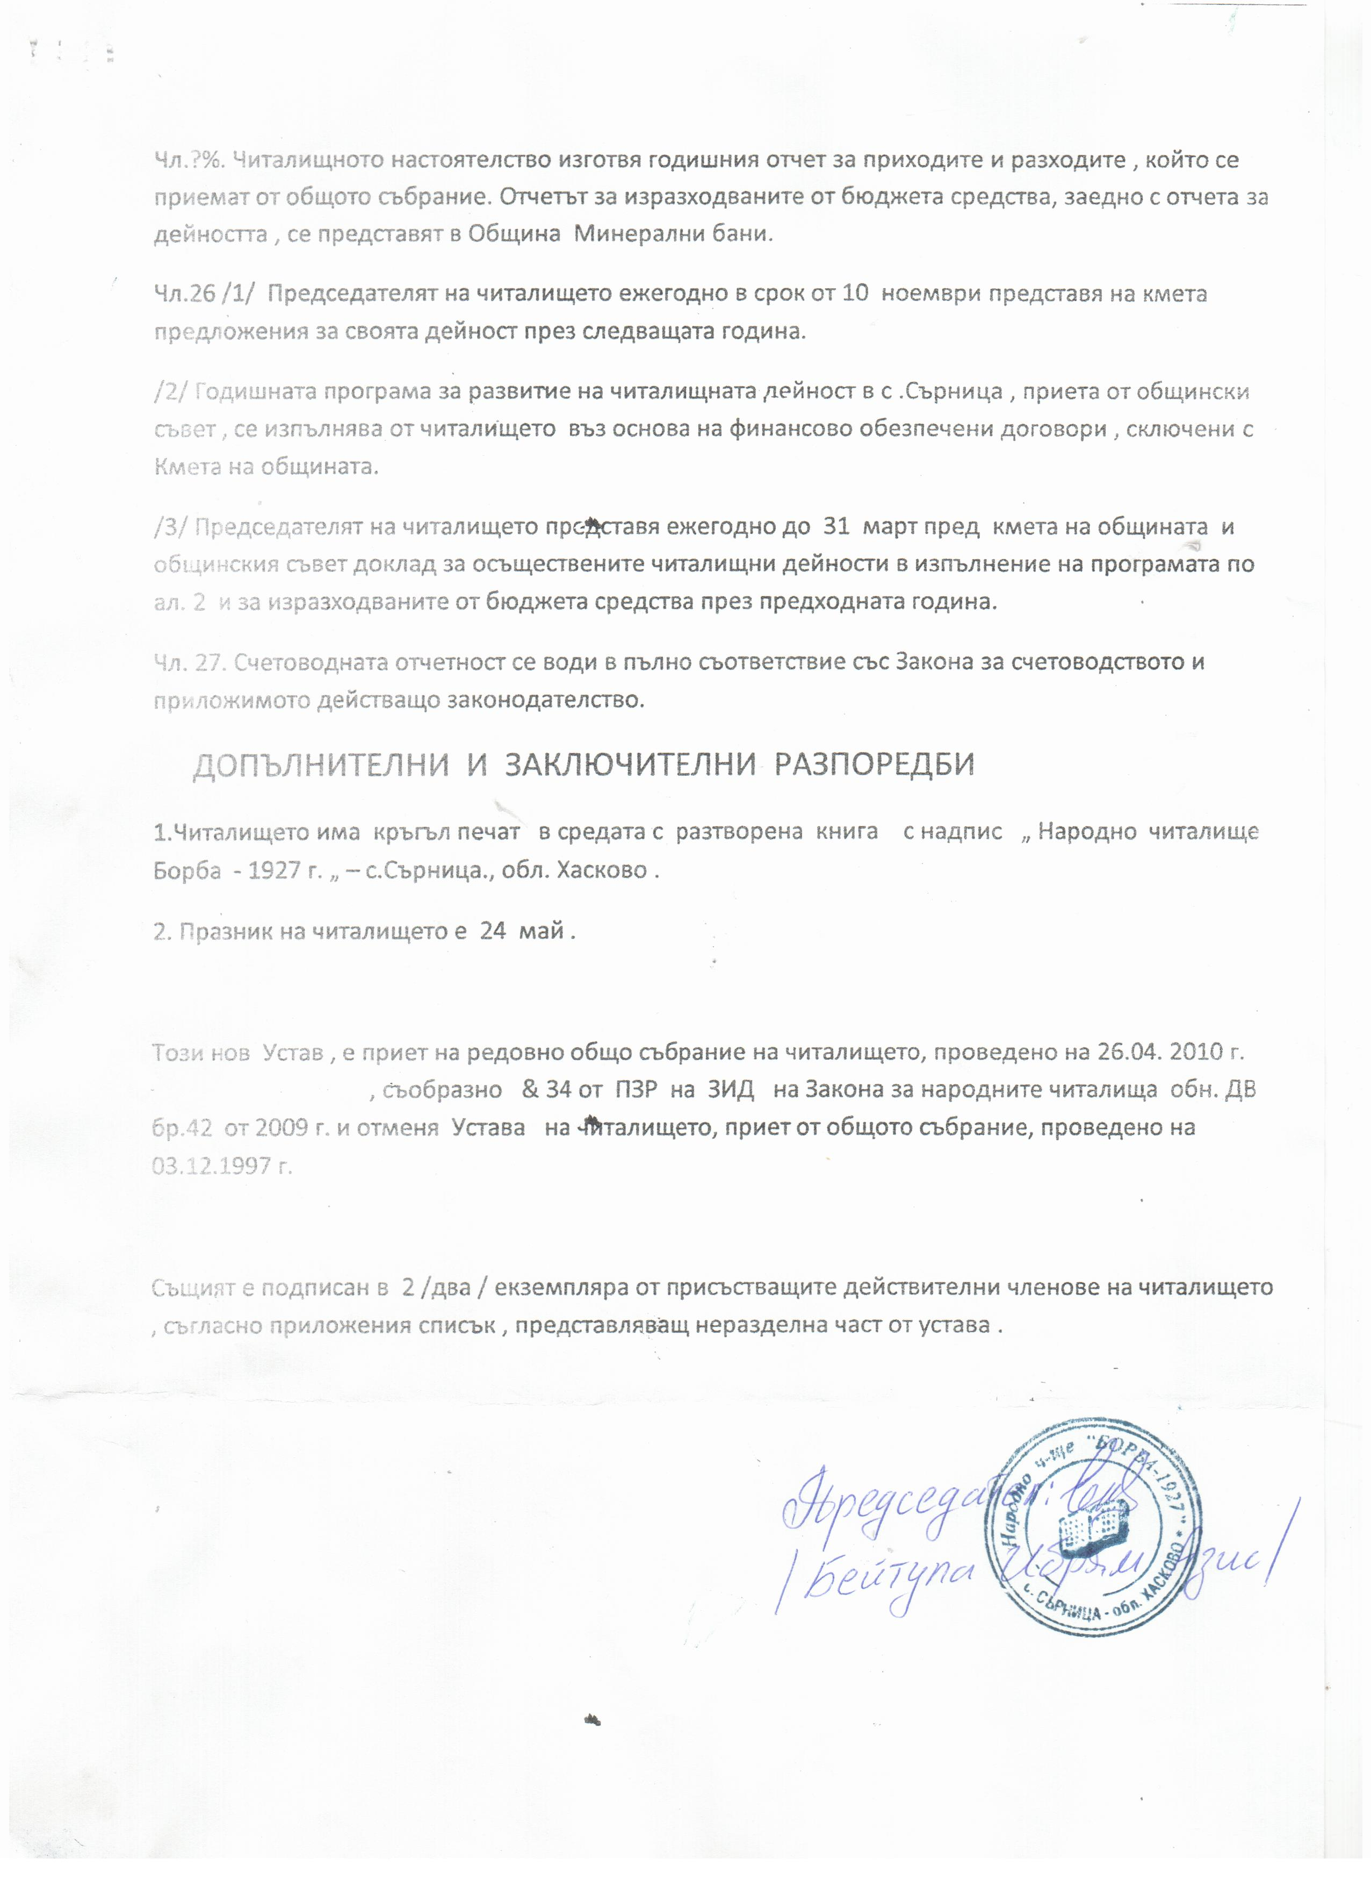

Списъчен състав на Настоятелството и на Проверителната комисия

към „НЧ Борба 1927” с. Сърница

Настоятелство

1. Бейтула Ибрям Азис

2. Гюлшен Хашим Искендер

3. Гюлназ Мехмед Мюмюн

4. Азизе Акиф Мюмюн

5. Мергюл Тасим Фаик

Проверителна комисия

1.Тюркиян Смаилова Алиева

2. Сабрие Ешереф Юсуф

3. Самие Сали Наим